Статистический отчёт
по обращениям граждан
в Министерство социального развития и труда
Камчатского края
за 1 квартал 2017 года

 | Всего поступило обращений | в т.ч. в ходе личного приёма Министра
 | 206 | 64
поддержано | 63 | 30
не поддержано | 1 | -
разъяснено | 120 | 32
в работе  (на 01.04.2017) | 16 | 2

Поступили через Правительство Камчатского края | 88

Всего в Министерстве социального развития и труда Камчатского края за отчётный период зарегистрировано 206 обращений. По количеству обращений, лидируют краевой центр (117), Елизовский муниципальный район (МР) (22), Усть-Большерецкий МР (13), Мильковский МР (10), Усть-Камчатский МР (9), ЗАТО Вилючинск (6) Тигильский МР (5). Из остальных муниципальных районов поступило до 3 обращений.

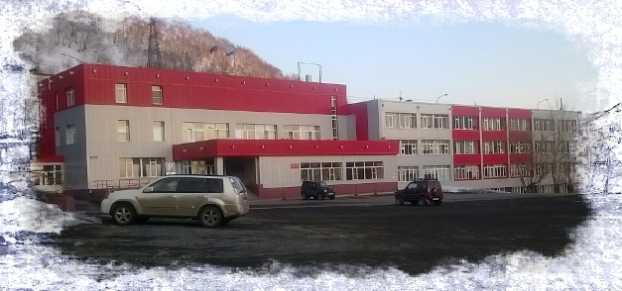
Преобладают обращения по вопросам трудовых отношений и заработной платы (65), об определении в дома-интернаты (29), о мерах соц. поддержки (26), о вопросах реабилитации инвалидов и улучшении их «доступной среды» (13).
Из общего числа обращений – 101 принадлежит пенсионерам, в том числе 42 инвалидам, 11 - инвалидам, не достигшим пенсионного возраста; 25 заявителей имеют несовершеннолетних детей, в т.ч. 13 - многодетные, 7 –родители одиноко воспитывающие детей; 5 – с детьми-инвалидами.

150 заявителей проживают в городах, 45 – в сельской местности, вид места жительства 11 авторов не определён.

Применяются проверки обращений с выездом на место. Вопросы, требующие коллегиального решения, рассматриваются Комиссией по социальным вопросам Министерства социального развития и труда Камчатского края.

Кроме отражённых в таблице обращений, в 1 квартале 2017 года поступило 3870 заявлений об оказании государственных услуг:

